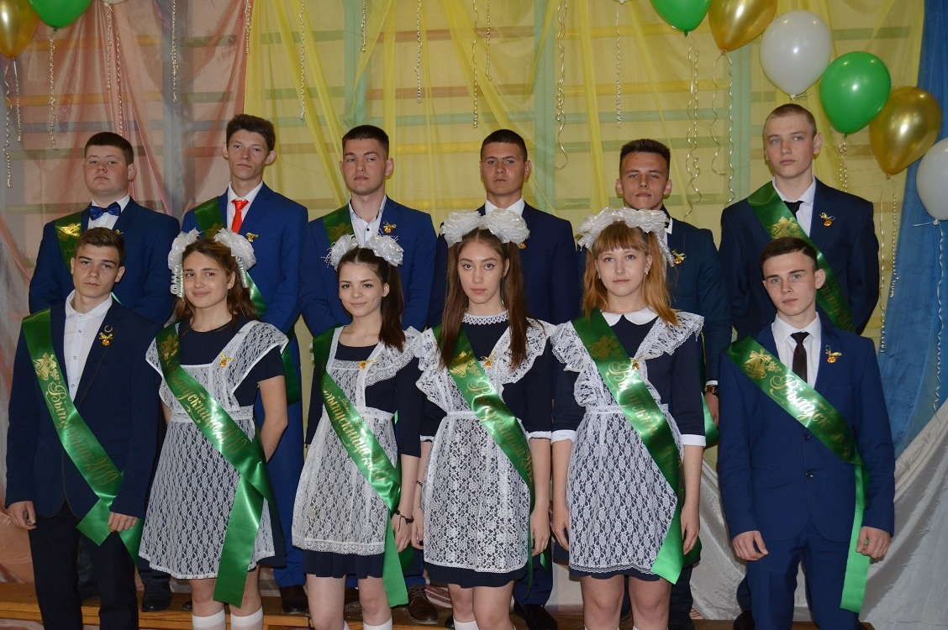24 мая 2019 года для выпускников 9 и 11 классов прозвучал последний звонок. С приветственным словом к ребятам обратились глава Киёвской сельской адмминистрации Приймак В.С. Директор школы Головатенко Л.А. поздравила ребят с окончанием школы и пожелала высоких результатов на ГИА. Первая учительница Горбачева Т.И. и классный руководитель Ширяева Е.Н. с волнением провожали своих воспитанников во взрослую жизнь. По сложившейся традиции педагоги школы повязали именные ленты «Выпускник 2019» обучающимся 11 класса , которые пригласили в свою очередь их на танец. Уже 27 мая у выпускников начинается ГИА. Хочется пожелать им удачи, везения и исполнения всех желаний!

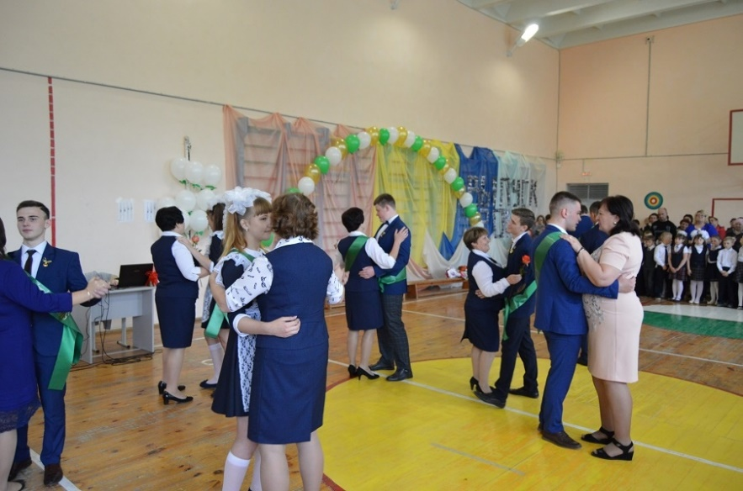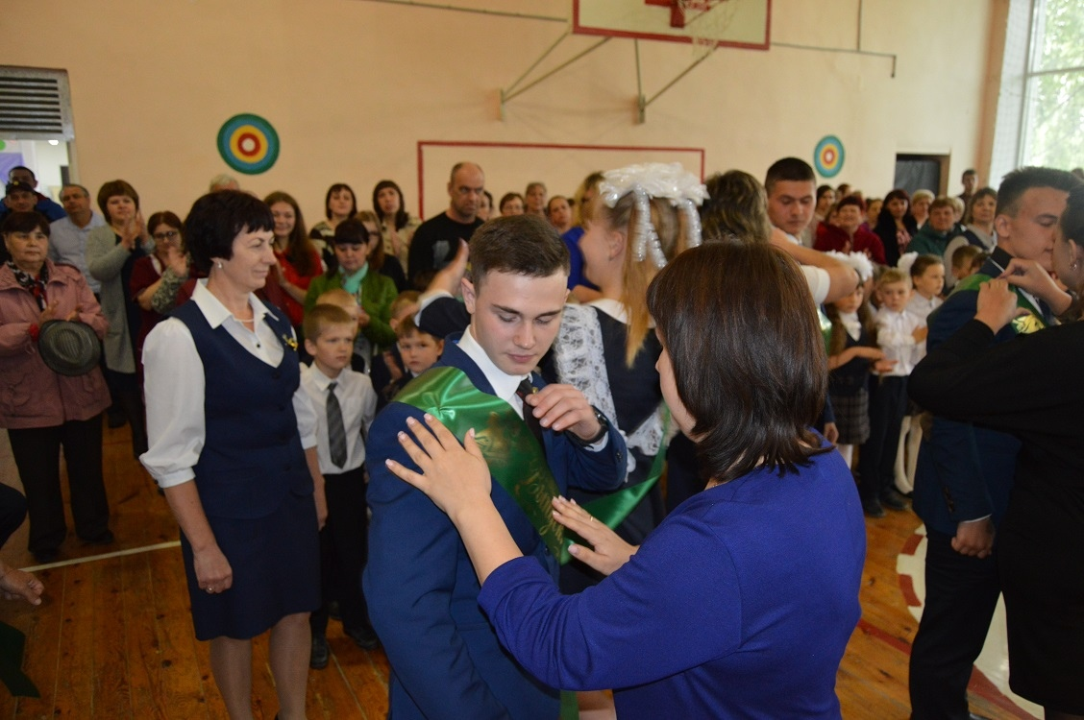

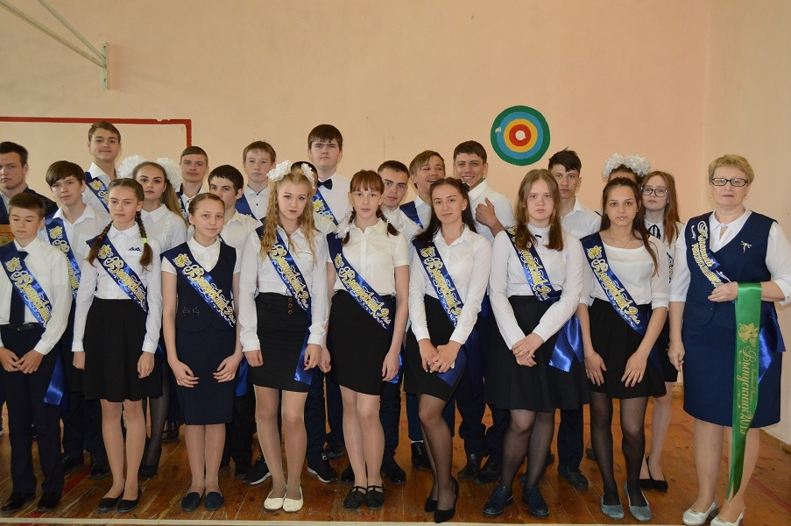Трудная пора начинается у девятиклассников. Для получения аттестата им необходимо успешно сдать 4 экзамена на ГИА. Хочется пожелать жизненных взлётов и стремления к своим желаниям, большого человеческого счастья и цветущей молодости. Пусть у каждого всё получается, пусть удача будет рядом.